**Công ty phần mềm Tiên Tiến VinaAS**



**EASYBUILDER**

**User Guide**

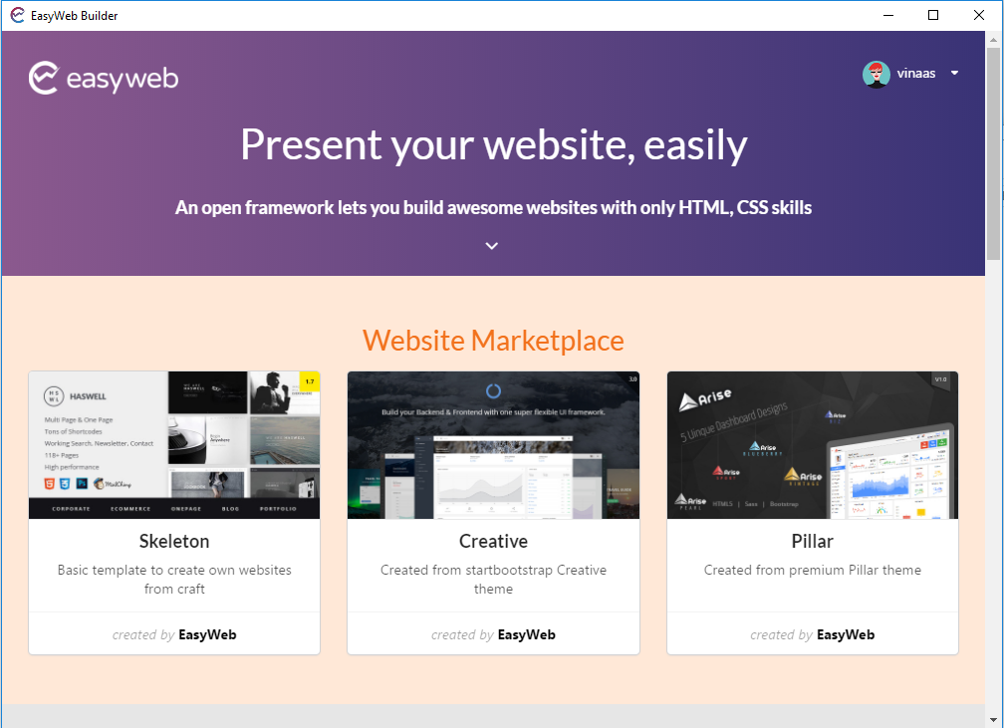

**Phiên bản 1.0**

**Mục lục**

**Thông tin cơ bản ………………………………………………………………………….3**

* **Giới thiệu.**
* **Tổng quan về giao diện màn hình chính**
* **Tổ chức file**

**Hướng dẫn thực hiện**

* **Cách tạo layout**
* **Cách tạo danh mục**
* **Cách tạo bài viết**

**Những lưu ý**

**Thông tin cơ bản**

**Giới thiệu**

**Easybuilder** là công cụ mạnh mẽ được thiết kế để nâng cao hiệu quả làm việc của bạn

* là một ứng dụng giúp chủ website, nhà biên tập và tác giả quản lý website của họ và xuất bản nội dung mà không cần kiến thức lập trình
* Một trong số những ưu điểm lớn nhất của **Easybuilder** là giao diện dễ sử dụng và liên tục. Bạn có thể dễ dàng tạo và xuất bản nội dung chỉ trong vài phút!
* Thực tế, cũng vì việc này mà đã có rất nhiều người đã tạo ra được những website hiện đại, chất lượng cao, bất kể họ là những người mới vào nghề hay đã có kinh nghiệm lâu năm. Một số dự án thực tế mà có thể các bạn biết đã được tạo bởi **Easybuilder** như : [thuysan247.com](http://userguide.vinaas.easywebhub.me/thuysan247.com) (thuộc top 6 trang tin tức về thủy sản trên google search), <http://ungthu.club/>, <http://dentrang.net/> ...

**Tổng quan về giao diện**

**Easybuilder** có 2 giao diện chính:

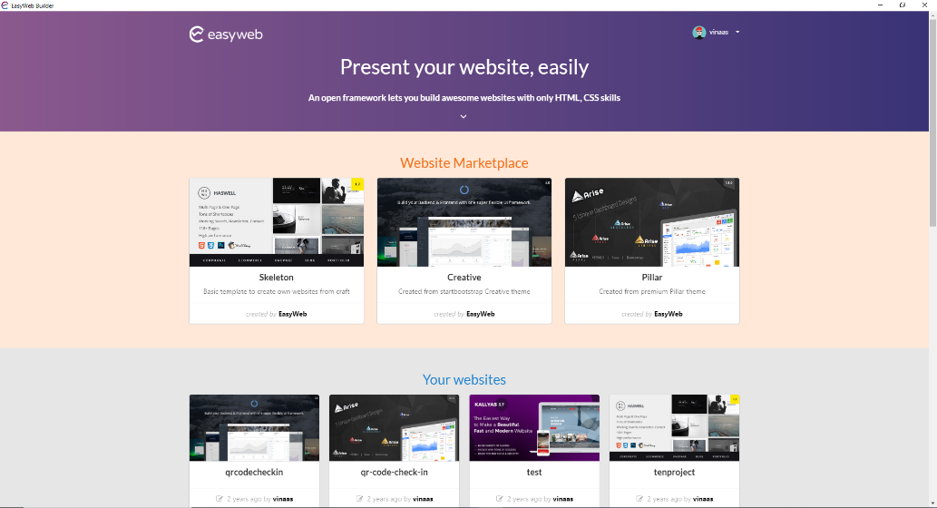Giao diện tổng :

Tạo project Danh sách các project đã tạo

* Ở phần Website Marketplace là danh sách các template mà chúng tôi đã tạo sẵn cho bạn, bạn chỉ cần chon một template mà mình muốn và điền những thông tin cần thiết
* Phía dưới là danh sách các website mà bạn đã tạo

Giao diện project :

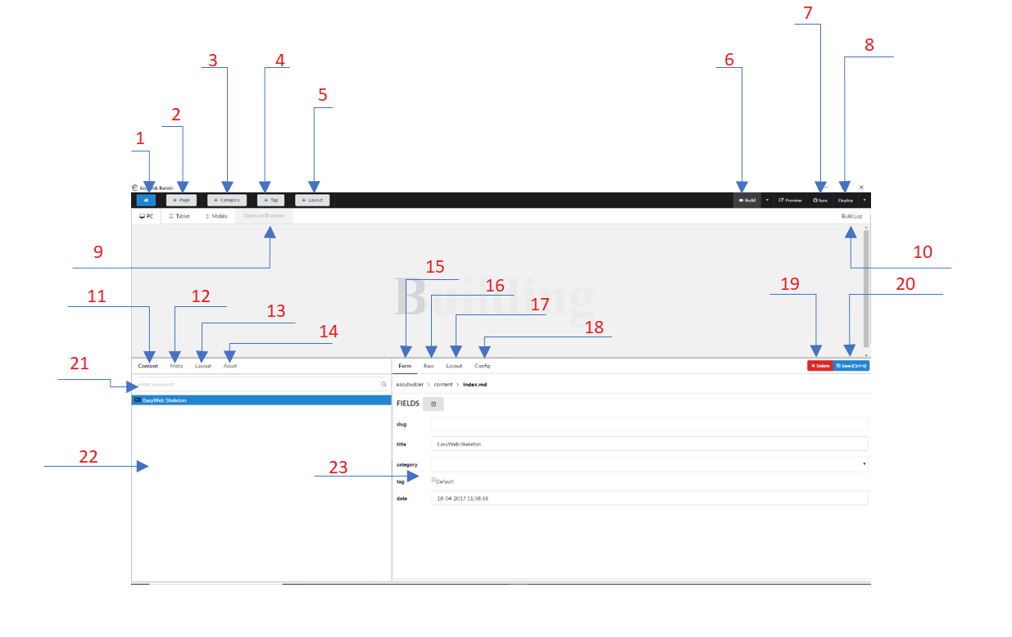

1. Trở lại mạng hình tổng
2. Tạo bài viết
3. Tạo mới danh mục:
4. Tạo mới tag
5. Tạo mới layout
6. Build ra local (chạy máy ảo)
7. Synd : đồng bộ code từ máy tính với server
8. Deploy : đưa project ra website
9. Hiển thị website mở local
10. Buildlog : Xem lỗi cho project
11. Xem bài viết
12. Xem các danh mục
13. Xem các layout
14. Xem các file, folder có trong project
15. Xem và điều chỉnh các thành phần có trong bài viết
16. Xem chi tiết file .md của bài viết đó
17. Xem giao diện hiển thị bài viết đó
18. Cài đặt các thành phần có trong bài viết
19. Xóa bài viết
20. Lưu những thay đổi đã chỉnh sửa

**Tổ chức file**

* Khi thêm một project thành công **Easybuilder** sẽ tạo sẵn cho bạn một bộ source :

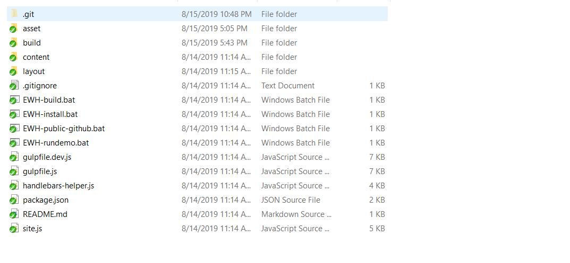

Trong đó :

* **Asset :**  là folder chứa tất cả các tập tin hình ảnh (img), fonts(phông chữ) , css ( style sheet cho html), js (các file chứa câu lênh javascrip)
* **Build :** là folder chứa các tập tin để build ra giao diện localhost
* **Content :** Chứa các bài viết
* **Layout :**  chứa các layout đã tạo

**Hướng dẫn thực hiện**

**Cách tạo layout**

* Để tạo layout cho website bạn chọn **Layout** ở màn hình project

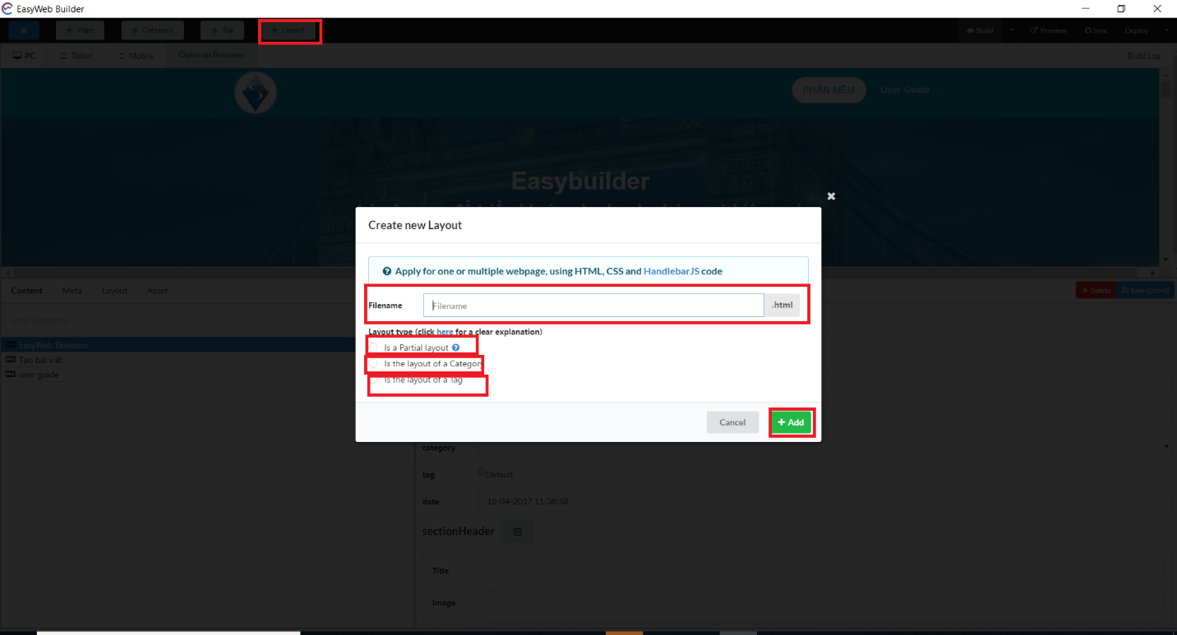

Trong đó :

* Filename là tên của layout bạn muốn tạo
* **Is a Partial layout** là layout dùng chung (bạn có thể xem thêm ở phần hướng dẫn nâng cao)
* **Is the layout of a Category** là layout dùng để hiển thị danh mục các bài viết thuộc một danh mục nào đó
* **Is the layout of a Tag :** là layout dùng cho Tag

Sau khi đã điền tên và chọn loại layout nào bạn muốn thạo thì nhấn **Add**  để hoàn tất tạo layout

**Cách tạo danh mục**

* Để tạo danh mục cho website bạn nhấn chọn **Category** ở màn hình project

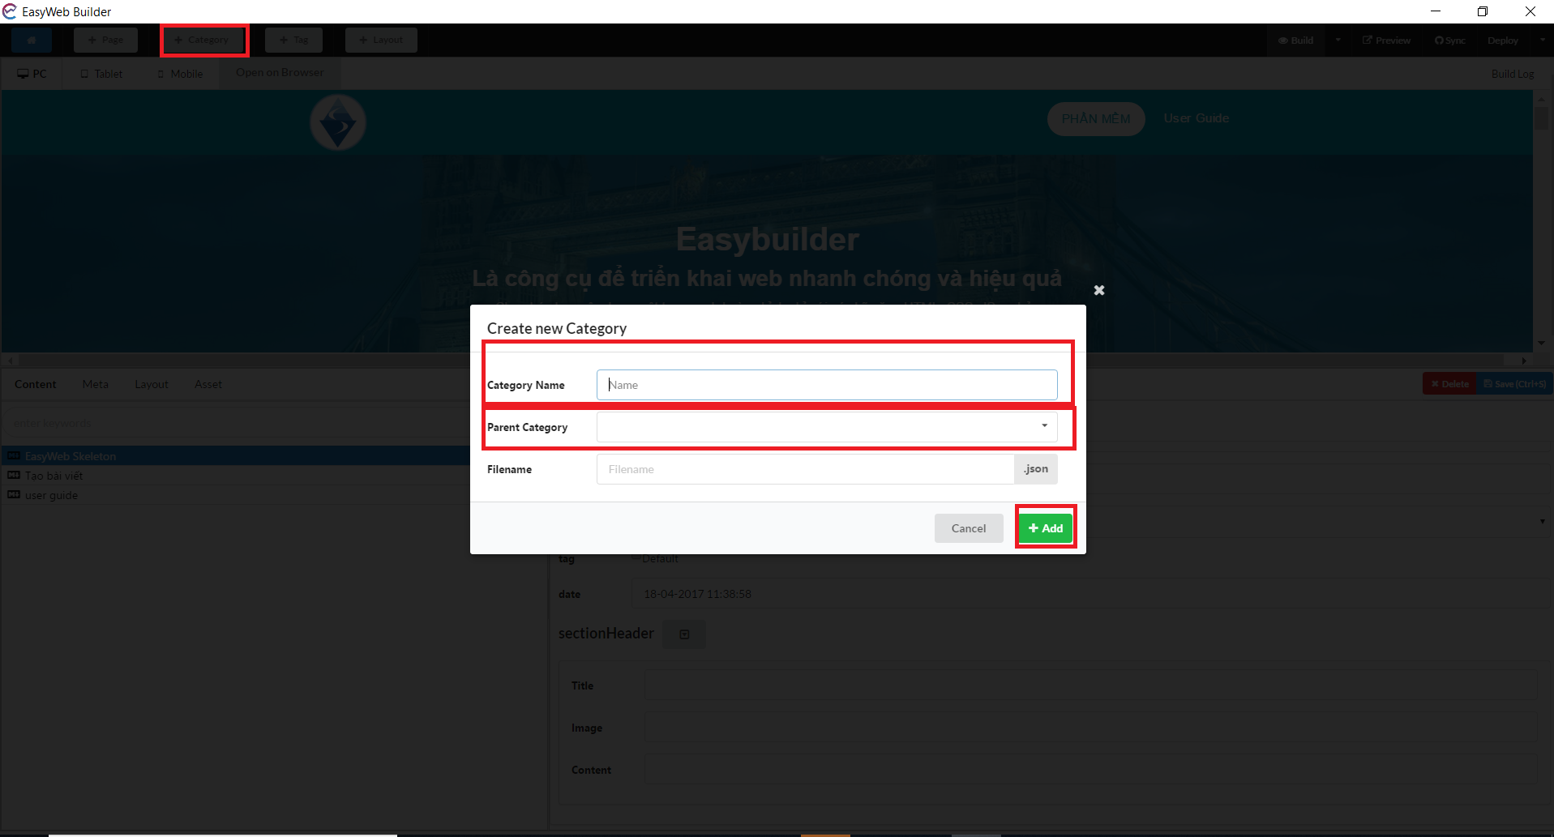

Trong đó :

* **Category Name :**  là tên danh mục mà bạn muốn tạo
* **Parent Category :** là tên danh mục cha của danh mục bạn muốn tạo (Nếu không thuộc một danh mục nào thì bạn để trống)

Sau khi điền tên và lựa chọn bạn nhấn **Add**  để hoàn tất tạo Category

**Cách tạo danh mục**

* Để tạo bài viết bạn chọn **Page**  ở giao diện project

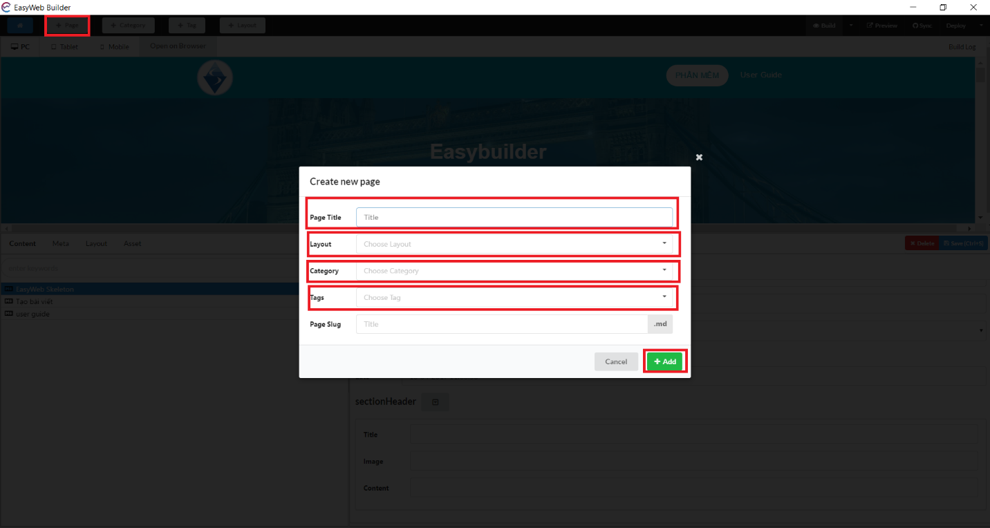

Trong đó :

* **Page title :**  là tên bài viết mà bạn muốn tạo
  + **Lưu ý :** Các bài viết có các ký tự đặc biệt ( VD : “. -, &. % … ) để tạo được bài viết có các ký tự đặc biệt sau khi hoàn tất tạo bài viết ở góc dưới bên trái chọn **Raw** và xóa kí tự đó ở dòng **Slug**

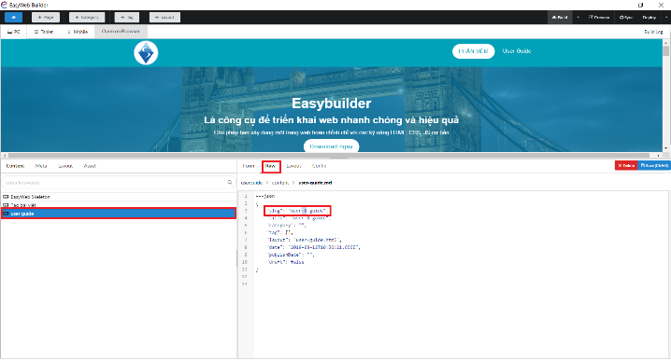

* **Layout :** Chọn layout mà bạn muốn bài viết đó hiển thị
* **Category :**  Chọn danh mục của bài viết đó
* **Tag :** Chọn **tag**  cho bài viết đó

Sau khi điền tên và lựa chọn bạn nhấn **Add**  để hoàn tất tạo Bài viết